Федеральное государственное бюджетное образовательное

учреждение высшего образования

«Алтайский государственный технический университет

им. И.И. Ползунова»

Факультет (институт) Информационных технологий

Кафедра Прикладная математика

Отчет защищен с оценкой______________

Е. Г. Боровцов

(подпись преподавателя) (инициалы, фамилия)

“____”___________ 2020 г.

Отчет

по лабораторной (практической) работе №2

по дисциплине Виртуализация информационной инфраструктуры

(наименование дисциплины)

ЛР 09.03.04.14.000 ОТ

(обозначение документа)

Студент группы ПИ-61 В.Р.Оверченко

(инициалы, фамилия)

Преподаватель Е. Г. Боровцов

(инициалы, фамилия)

Барнаул 2020

Создаём виртуальную машину в VirtualBox со следующими характеристиками:

* Память – 4ГБ;
* 2 процессорных ядра;
* Виртуальный диск – 30 ГБ.

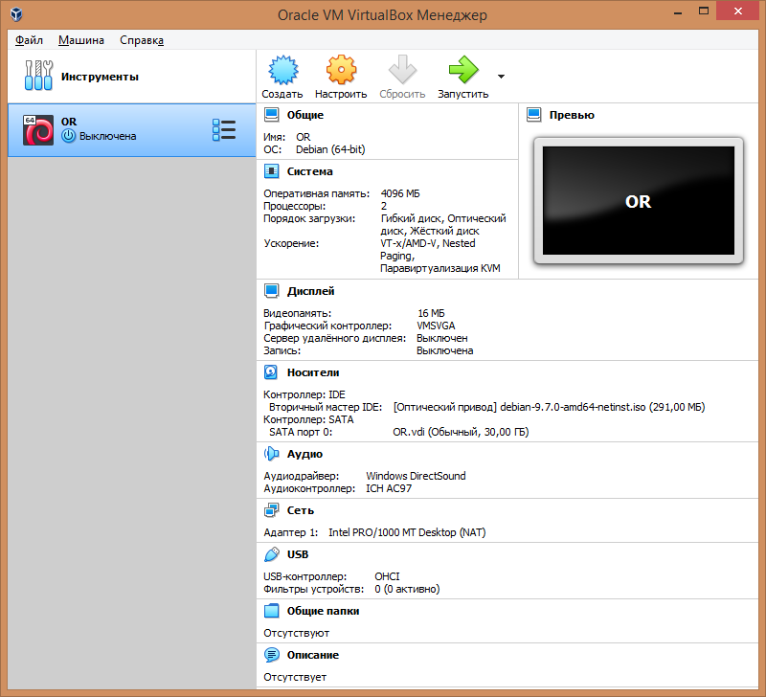

Запускаем машину и начинаем установку Debian 9.7. Выбираем установку с графической оболочкой:

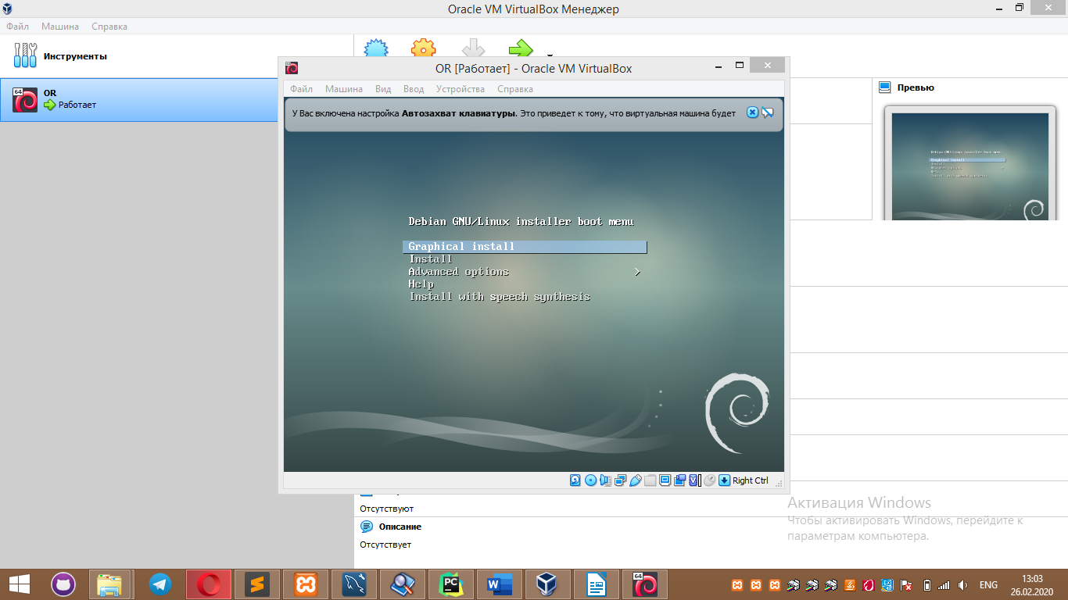

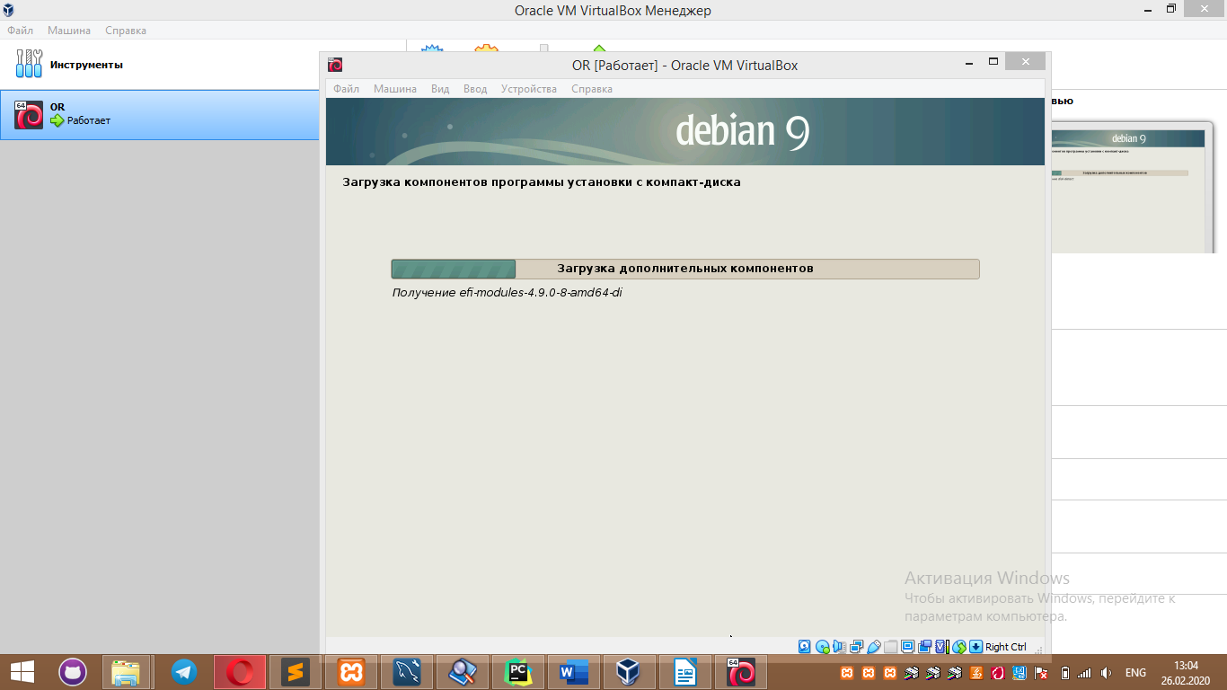

Вводим имя компьютера, домена, пользователя, пароль, выбираем страну, часовой пояс и другие параметры системы:

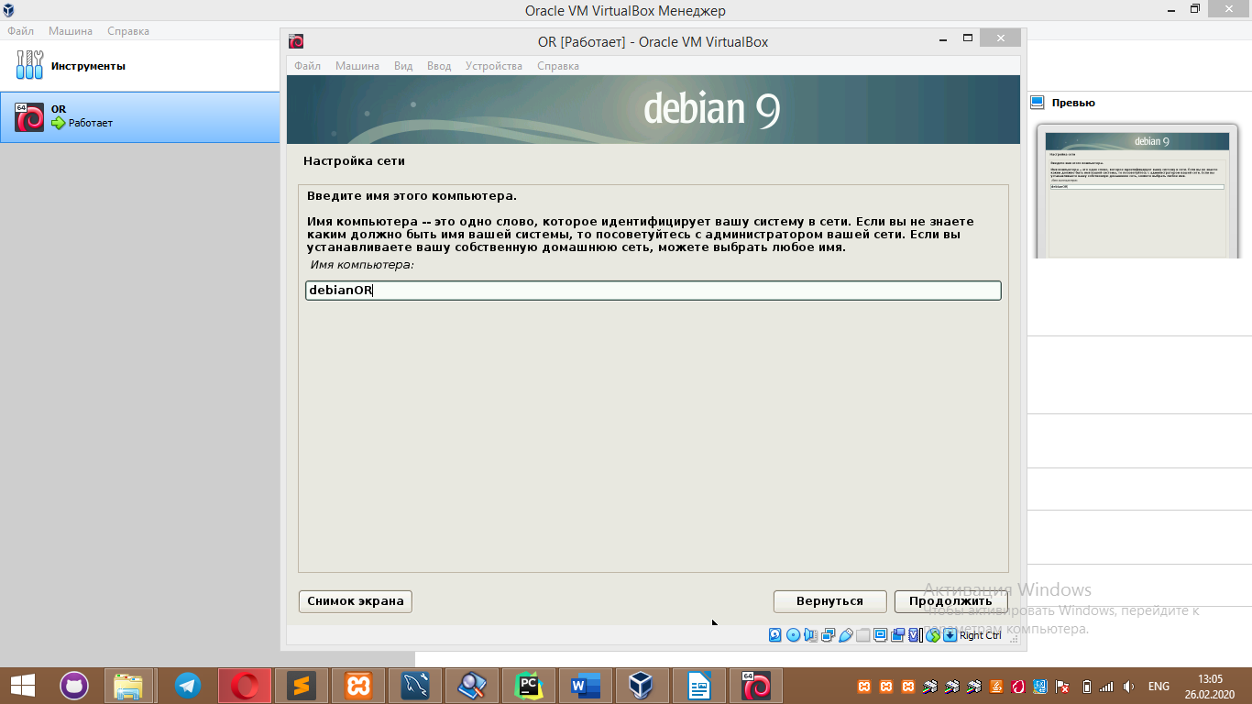

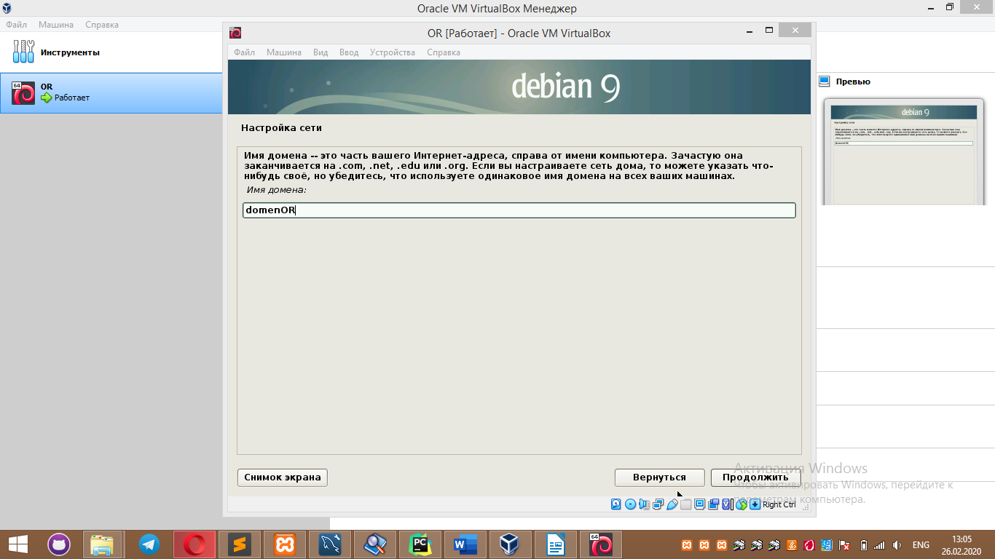

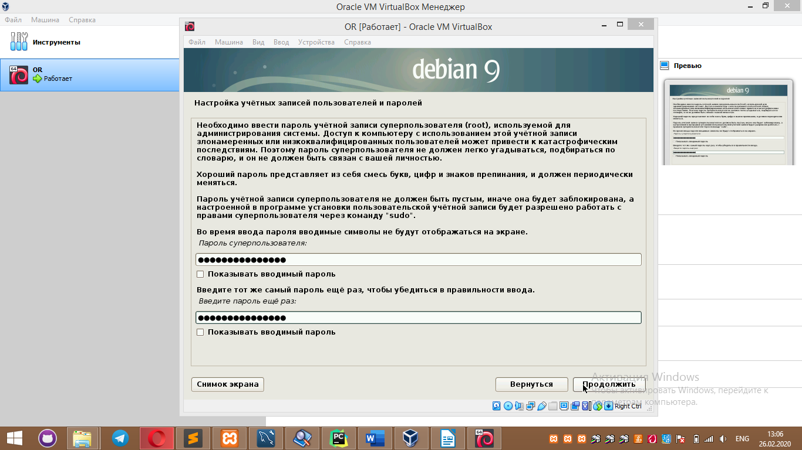

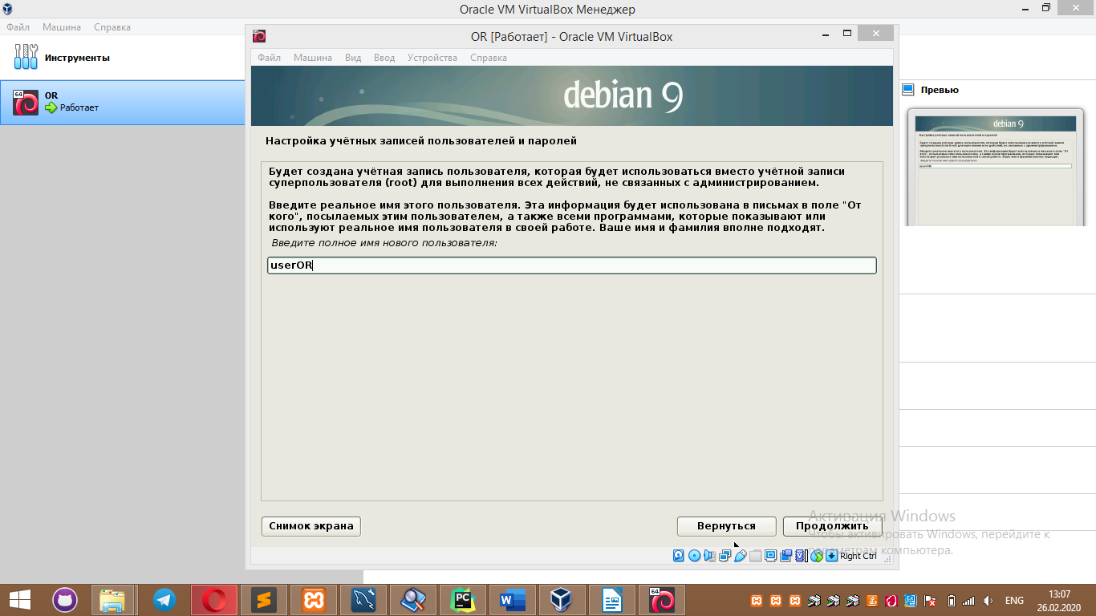

Далее выполняем разметку дисков вручную со следующими характеристиками:

* Sda1 – основная файловая система – 10 ГБ;
* Sda5 – lvm – 15 ГБ;
* Sda6 – раздел подкачки – 7 ГБ.

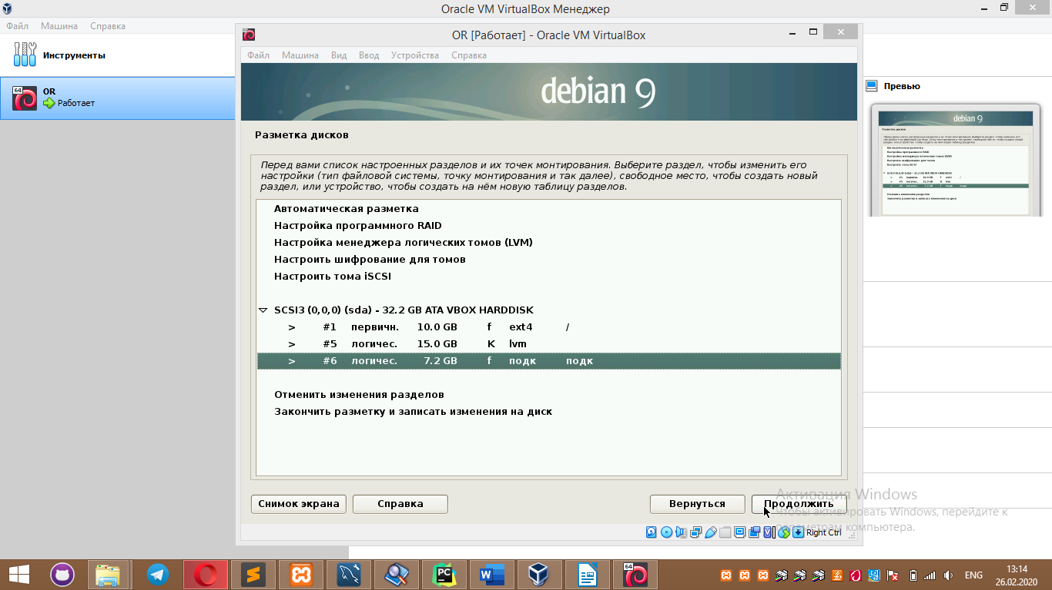

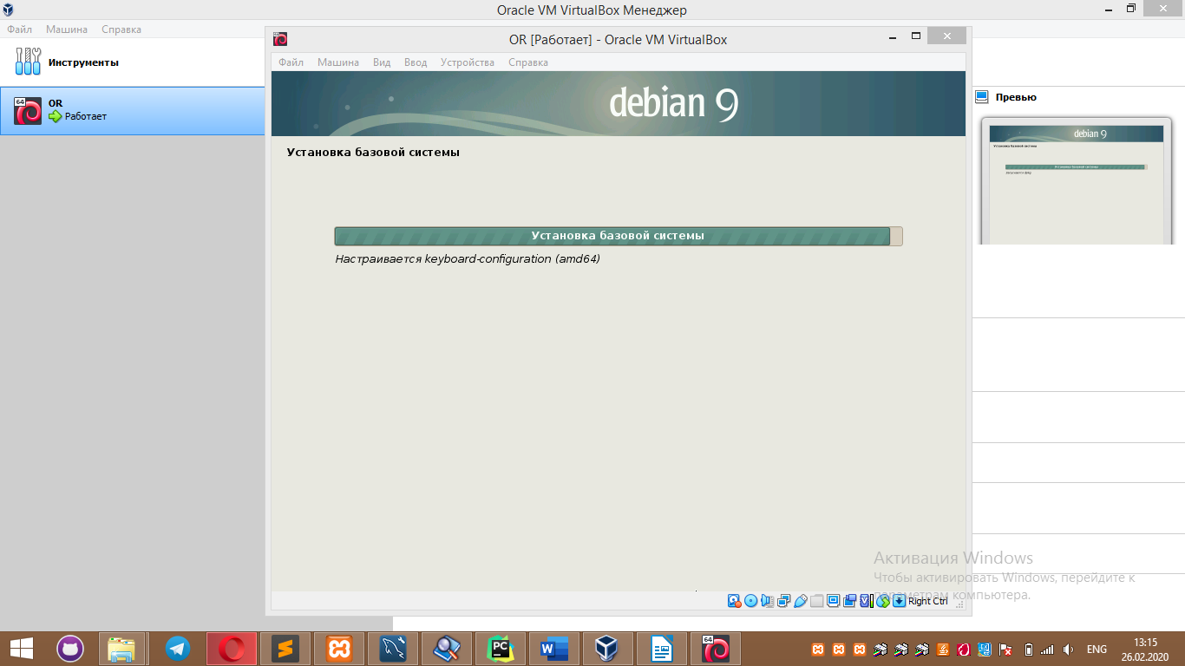

Выбираем страну с зеркалом архива Debian:

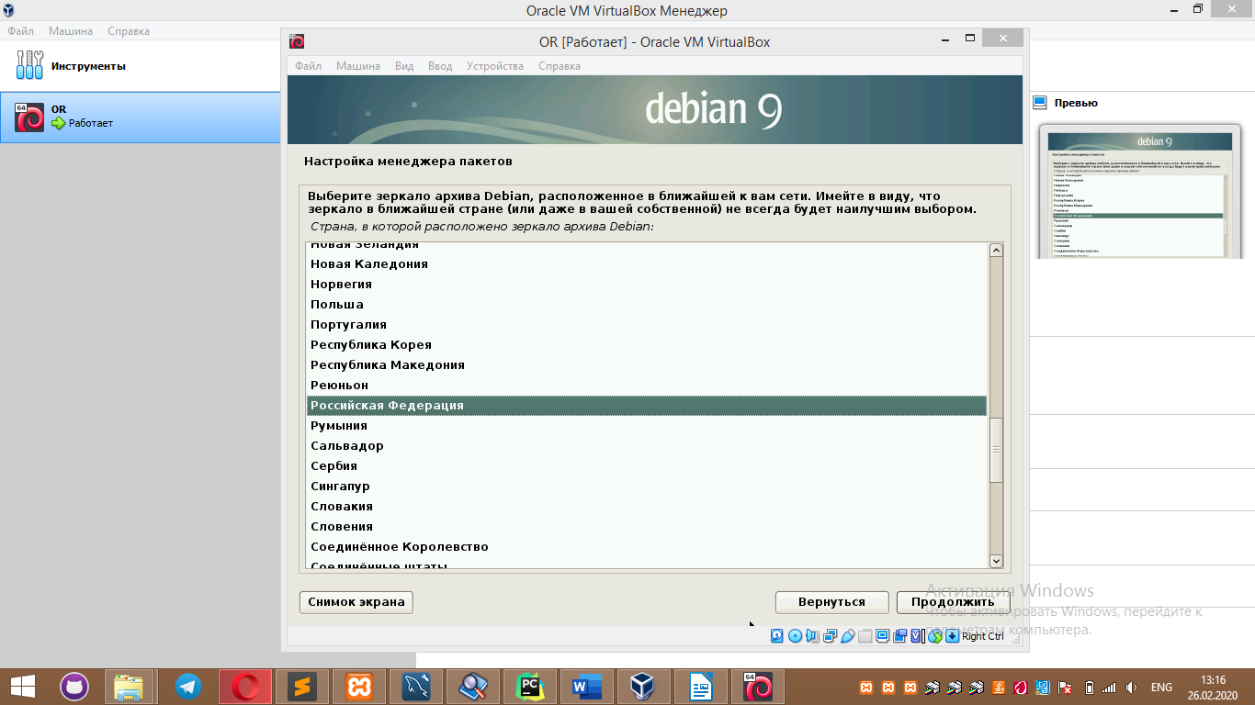

И непосредственно выбираем зеркало. Выбор остановили на зеркале mirror.yandex.ru:

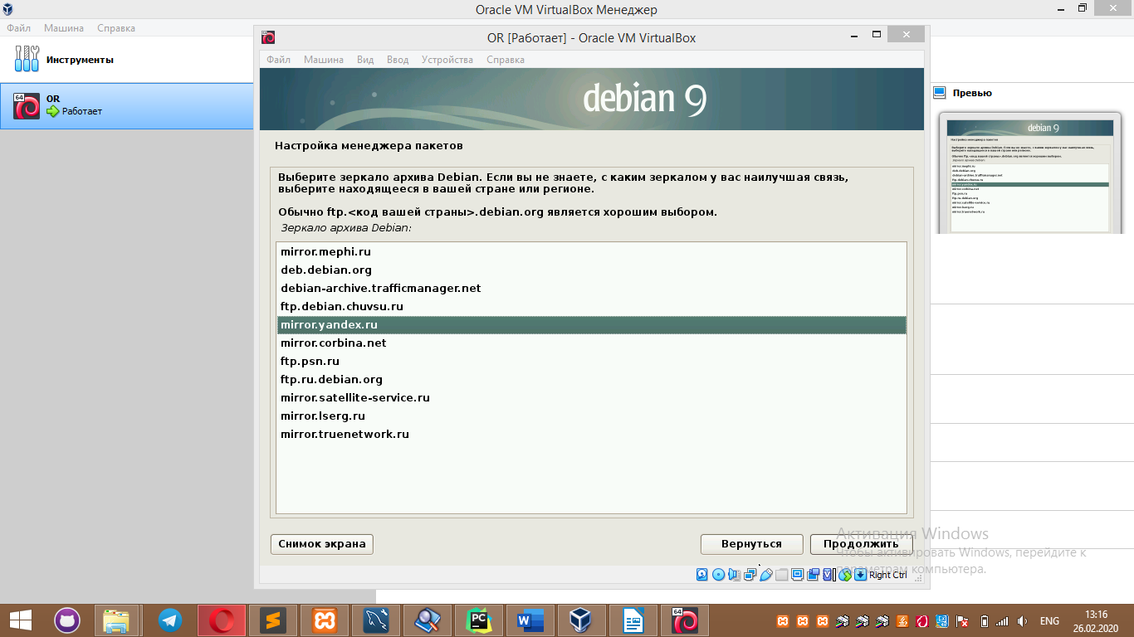

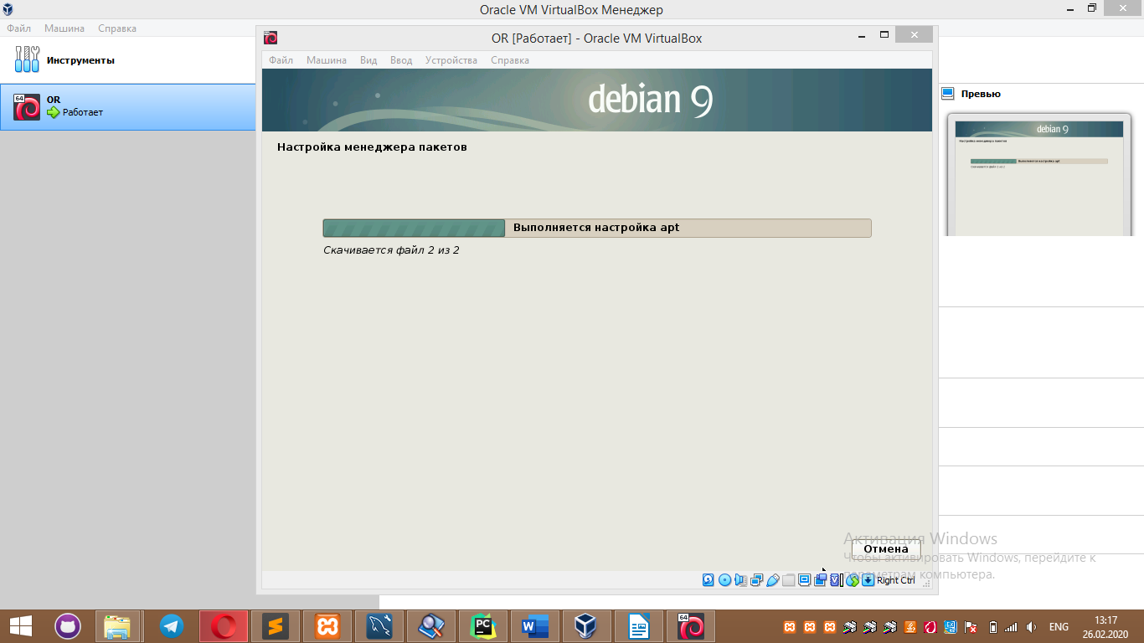

Выбираем стандартное окружение рабочего стола и графическую среду Xfce, а также SSH-сервер:

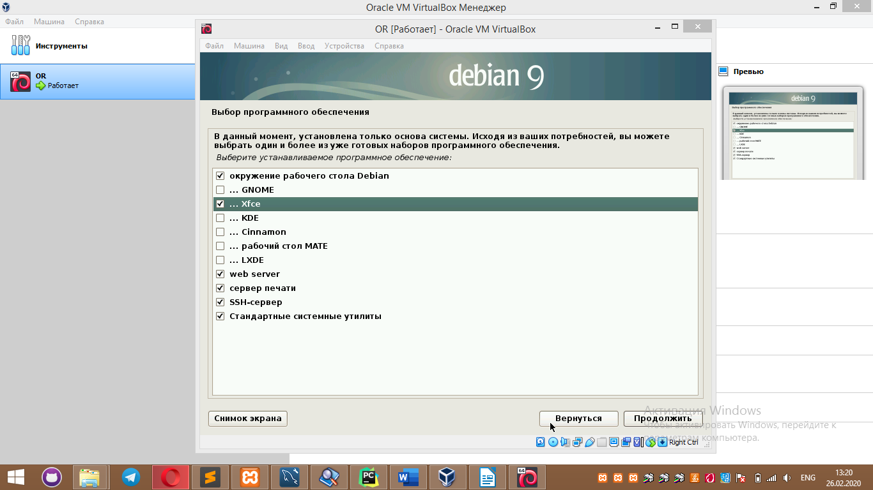

Выполняем установку загрузчика GRUB:

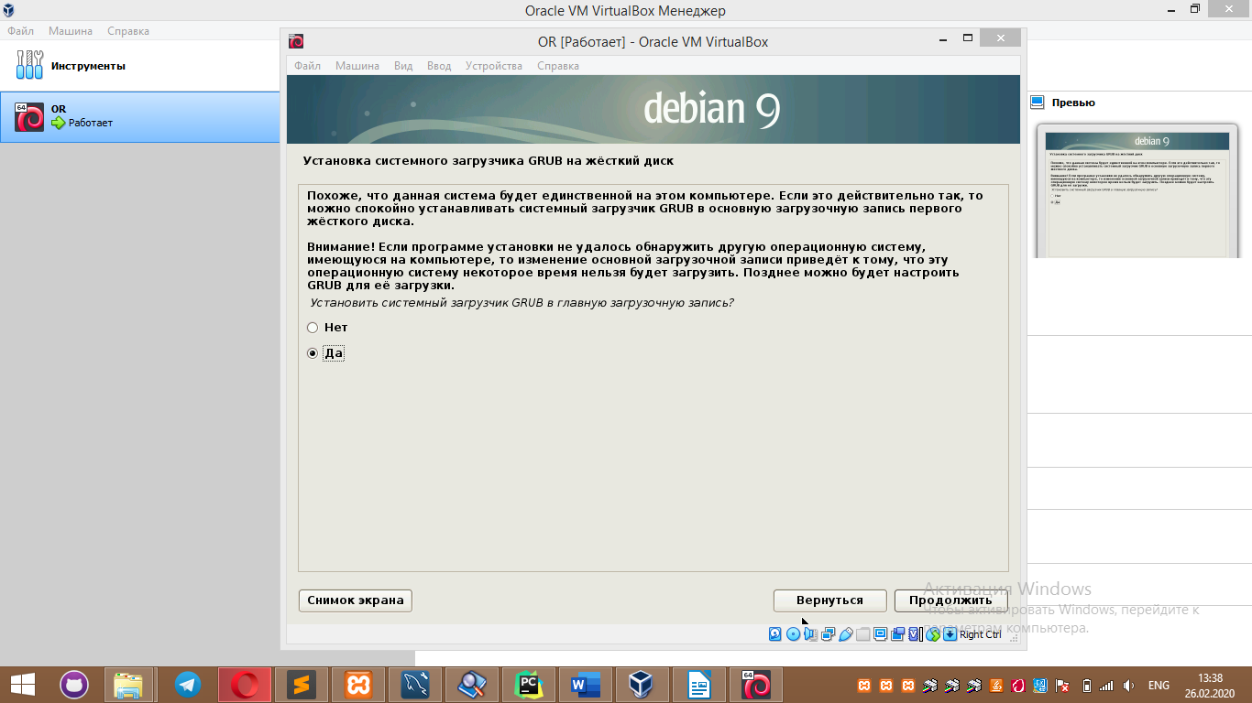

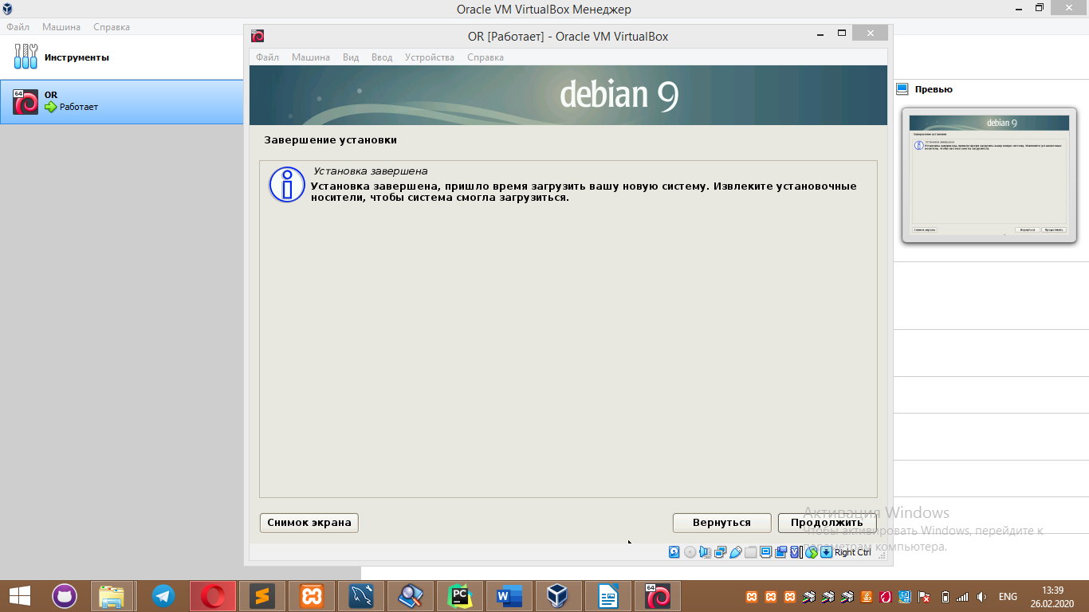

Установка прошла успешно. Входим в систему под суперпользователем:

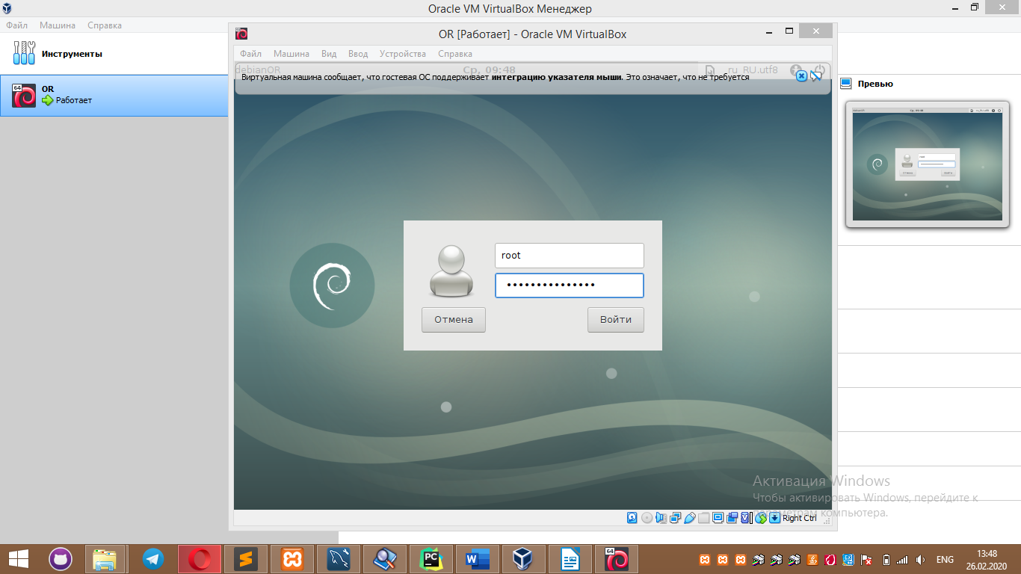

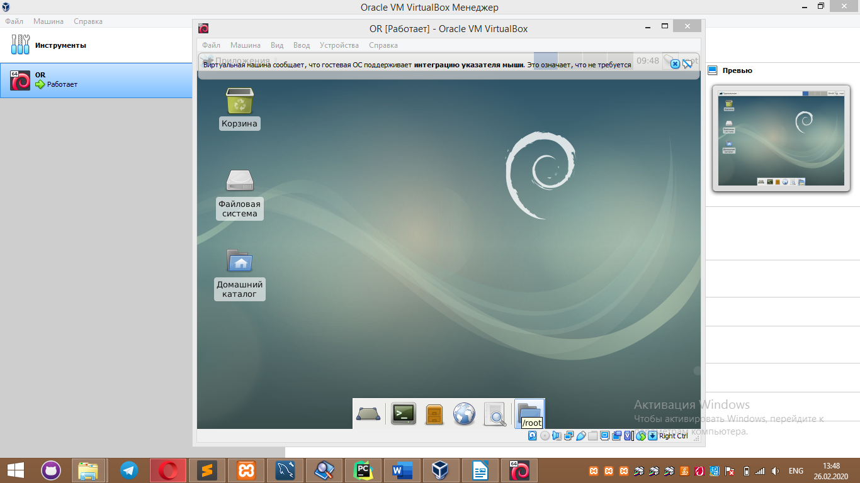

Переходим для инсталляции необходимых пакетов. С помощью команды *apt-get install xen-tools* ставим пакет xen-tools – набор скриптов для создания виртуальных машин:

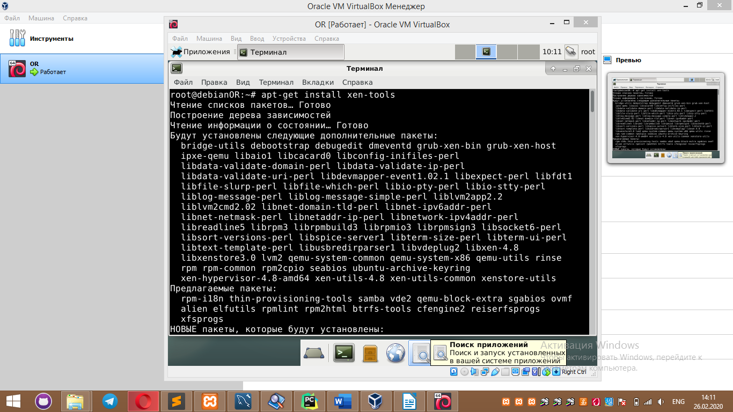

Устанавливаем гипервизор Xen с помощью команды *apt install xen-linux-system-amd64* :

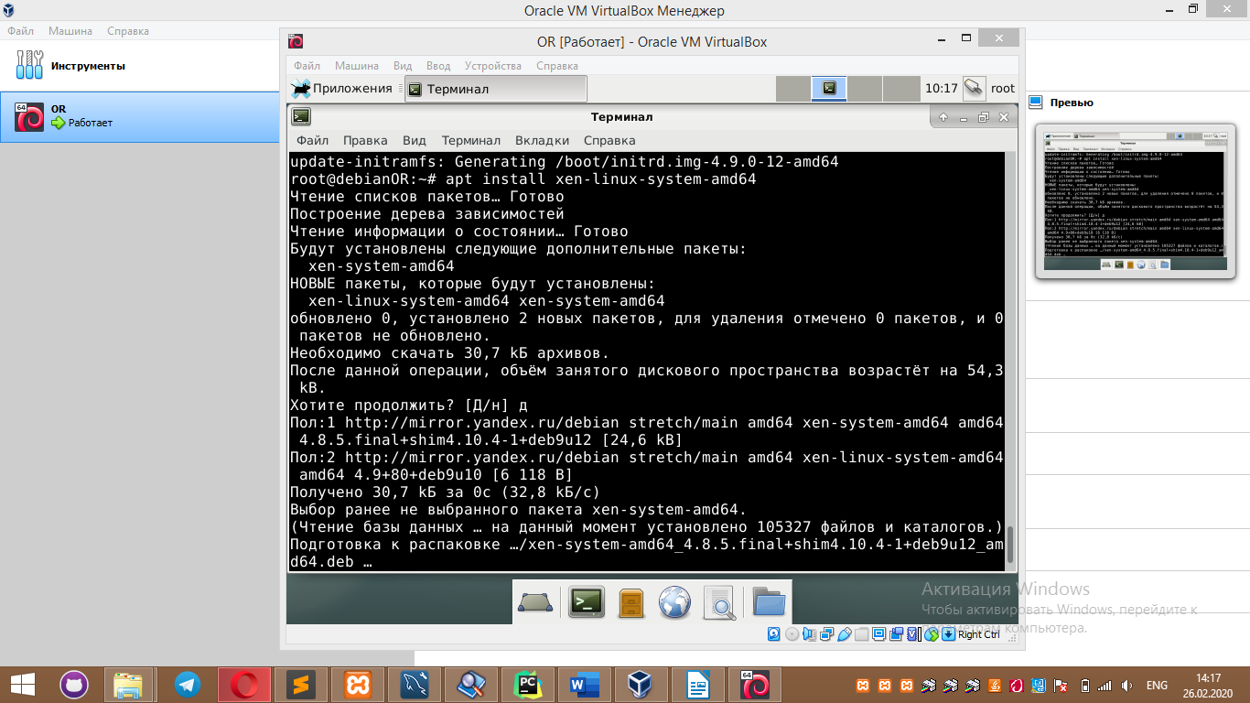

Устанавливаем пакет *virt-manager* для управления Xen:

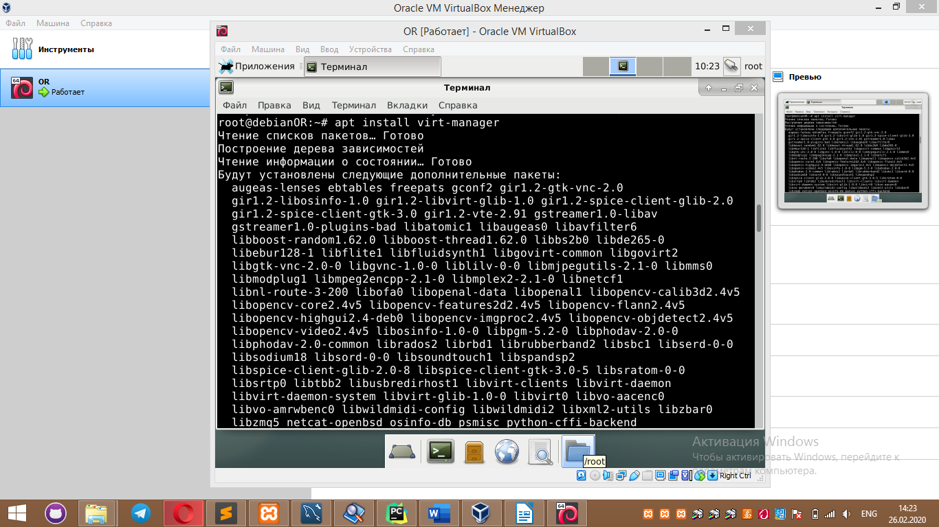

Инсталлируем пакет *ssh-askpass:*

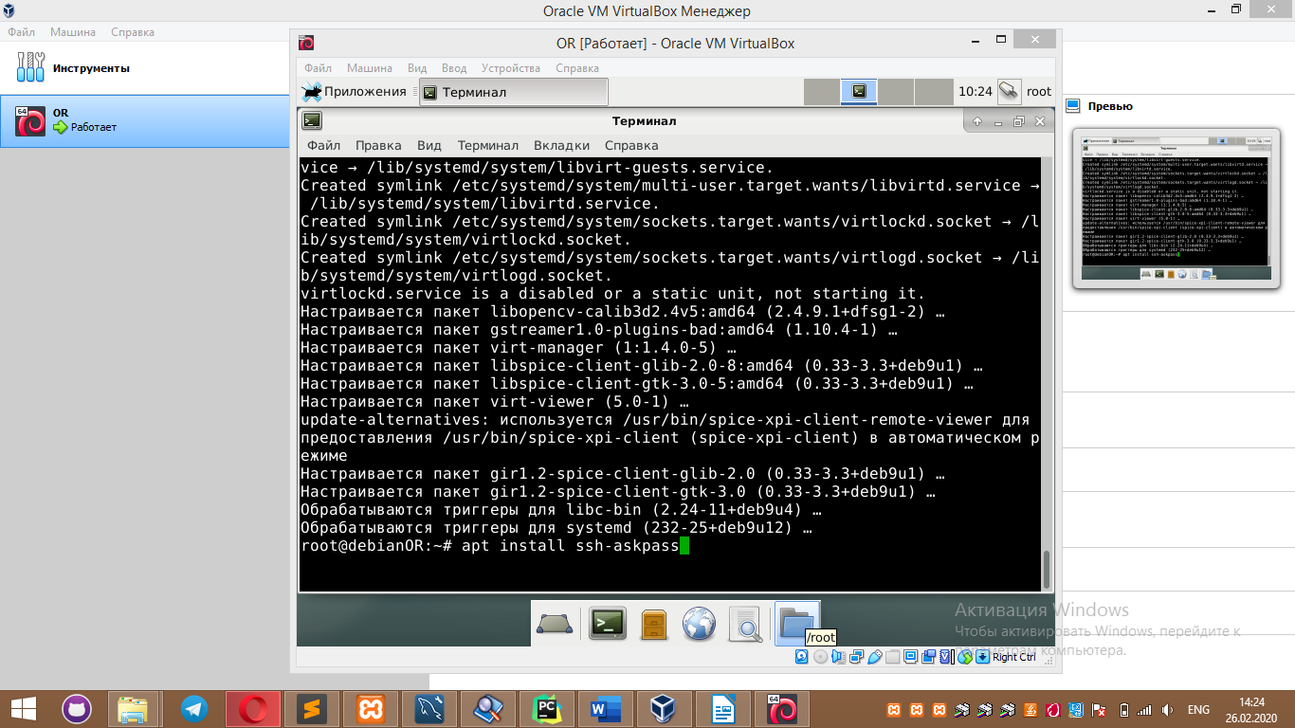

Добавим пользователя в группы для того, чтобы он мог управлять гипервизором:

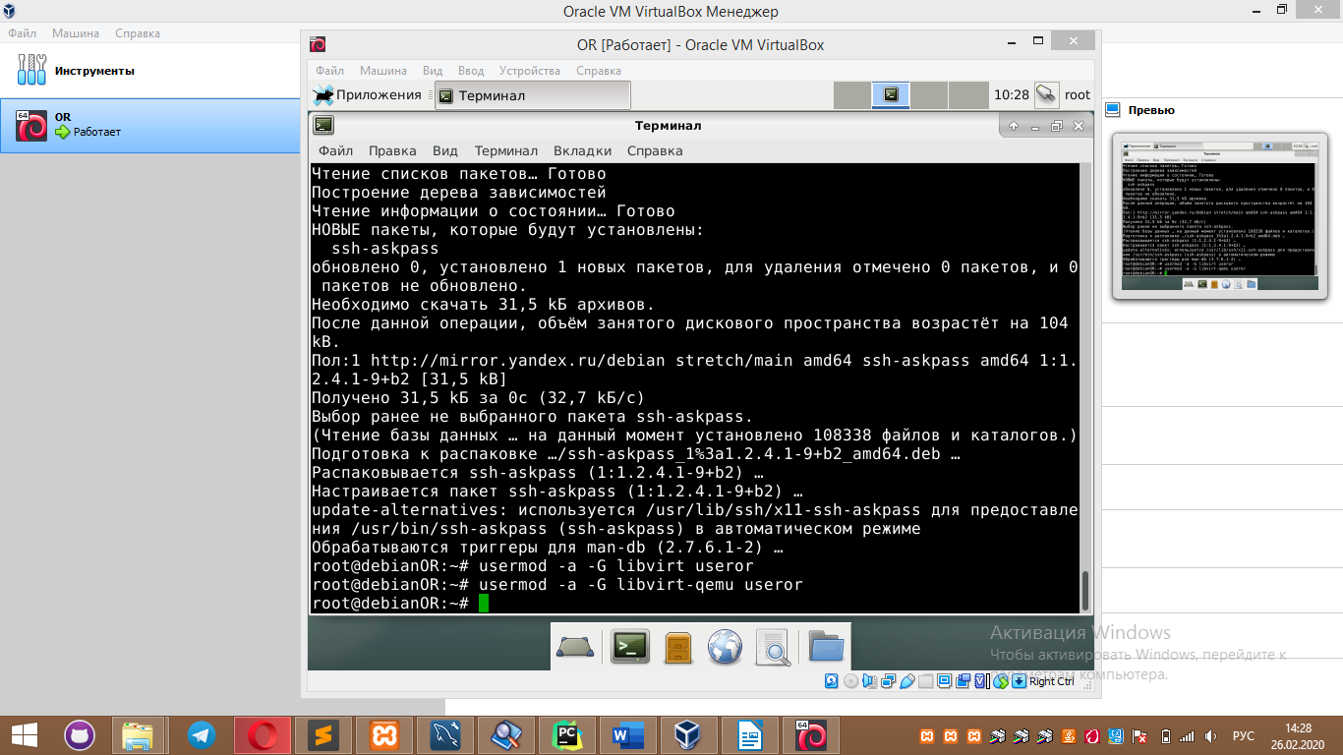

Переходим к настройке конфигураций. Для начала ограничим объем памяти для dom (), для этого в файл /etc/default/grub добавляем строку:

*GRUB_CMDLINE_XEN_DEFAULT= «dom0_mem=1024M:max=1024M»*.

Изначально выделили 768М, но потом возникли ошибки при создании виртуальной машины и увеличили объём до 1024М. Как оказалось потом, проблема была в другом.

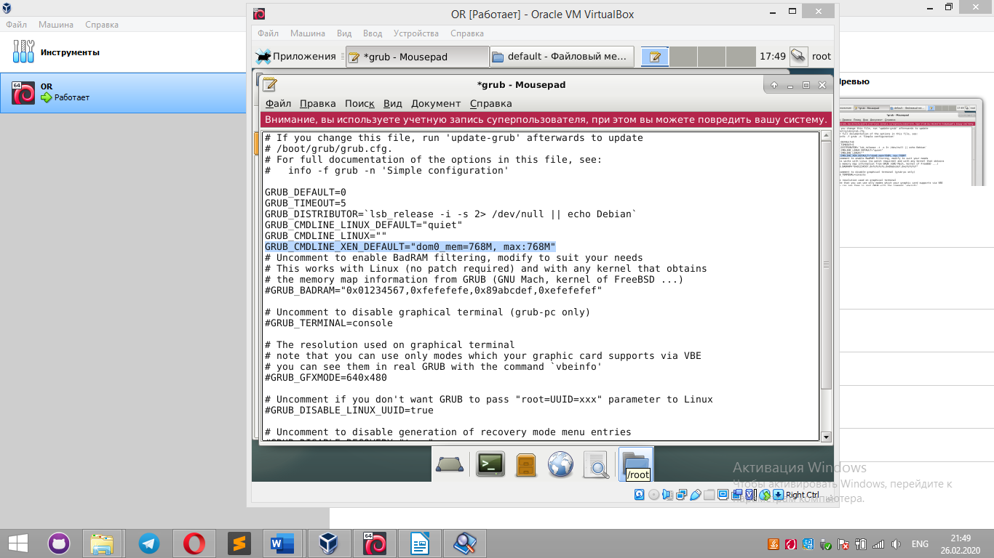

Выполняем команду *update-grub* для того, чтобы изменения вступили в силу:

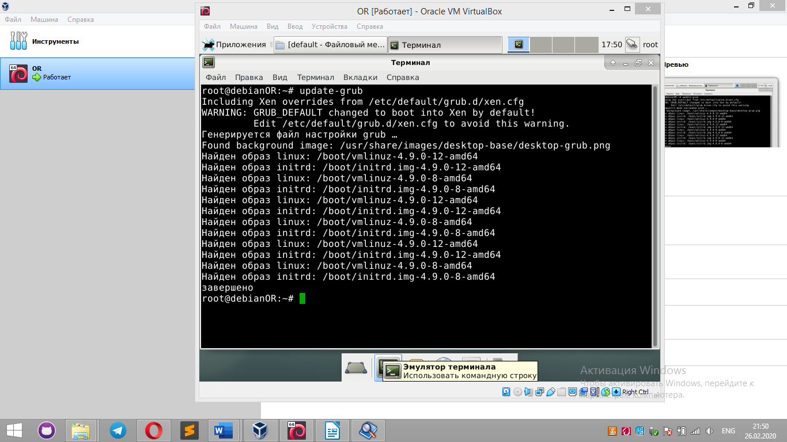

В файле /etc/xen/xl.conf меняем значение *autoballoon* на *off*. Тем самым ограничиваем память, занимаемую доменом dom():

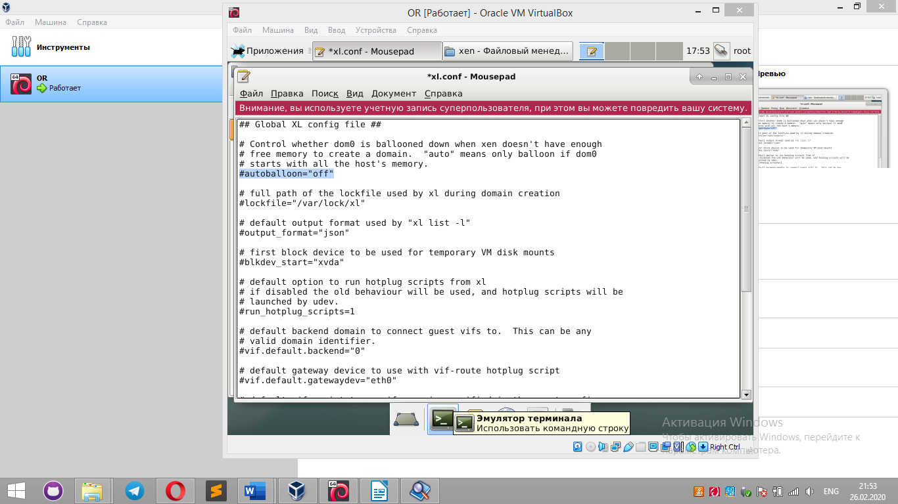

В файле /etc/xen/xen_config.sxp меняем строки на: *dom0-min-mem 1024* и *enable dom0 ballooning no:*

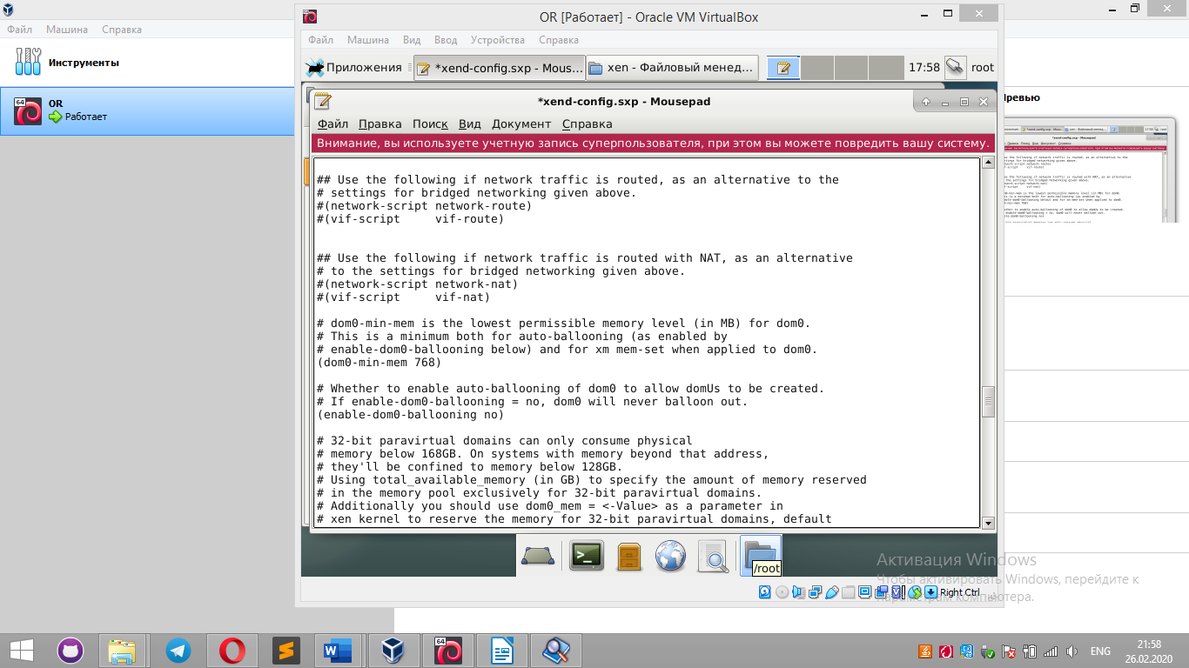

Перезапускаем:

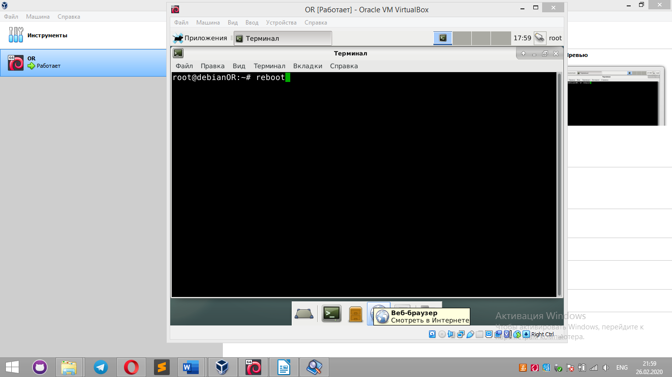

При перезапуске выбираем пункт Debian GNU/Linux, с гипервизором Xen:

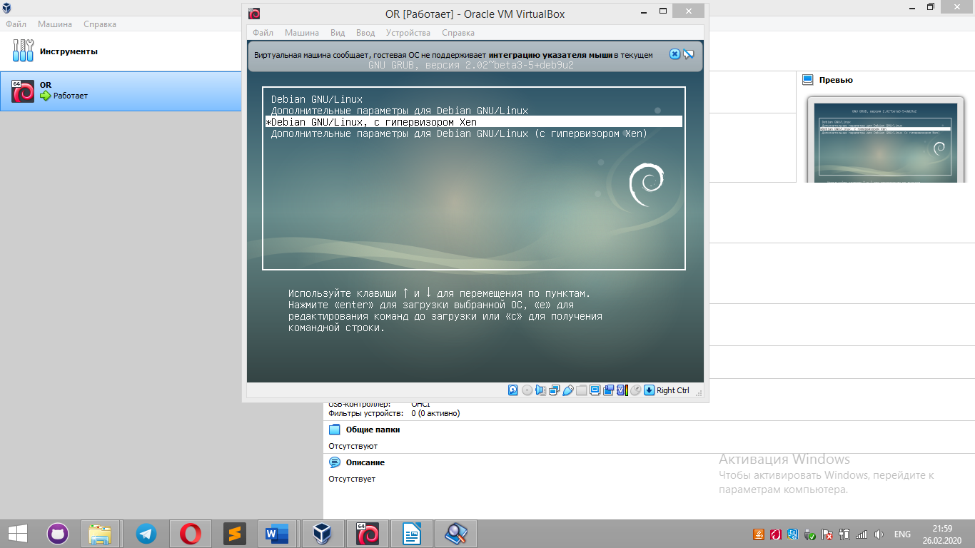

Создаем LVM том на свободном разделе sda5 и группу томов xen-vol:

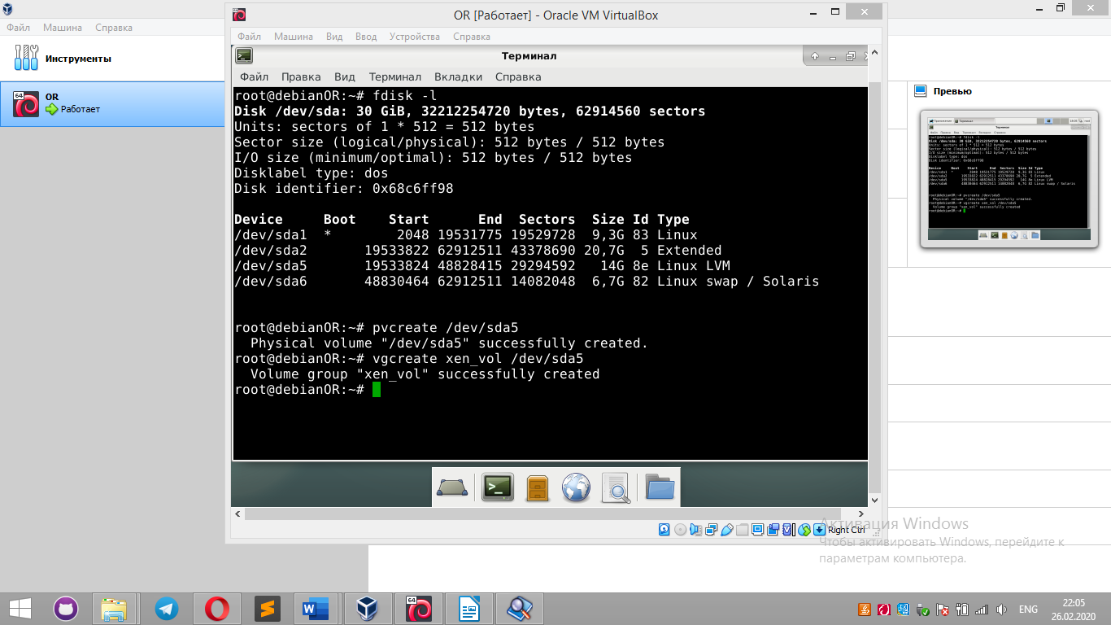

Убедимся в результате, вводим команду *vgdisplay:*

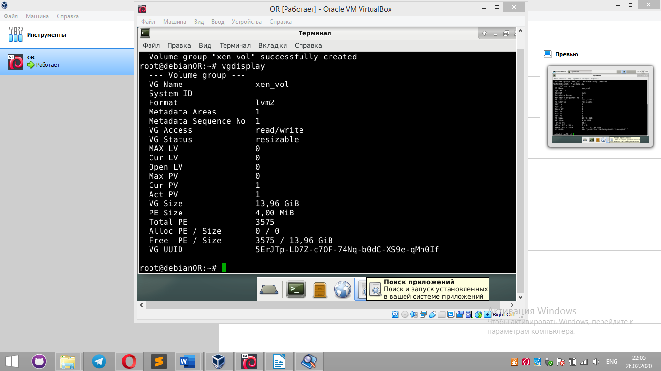

Настраиваем сеть, для этого в файле /etc/xen/xen_config.sxp раскомментируем строки: (*network-script network-nat*) и (*vif-script vif-nat*):

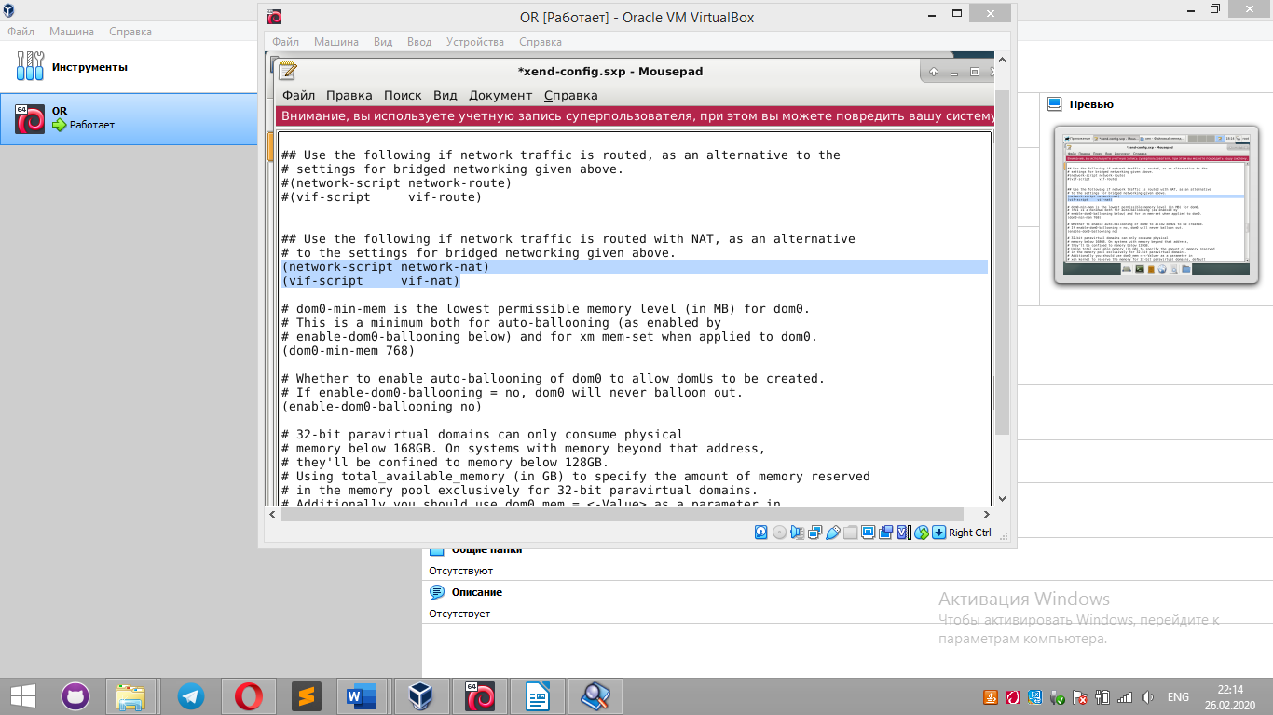

В файле /etc/xen-tools/xen-tools.cnf меняем значение на *lvm = xen-vol* :

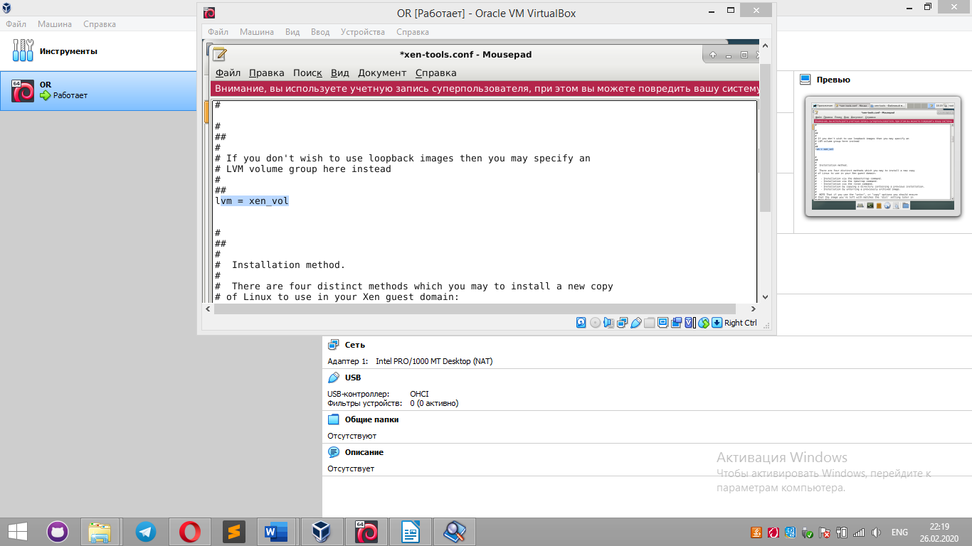

В файле /etc/xen-tools/xen-tools.cnf меняем значение на *dhcp = 1*:

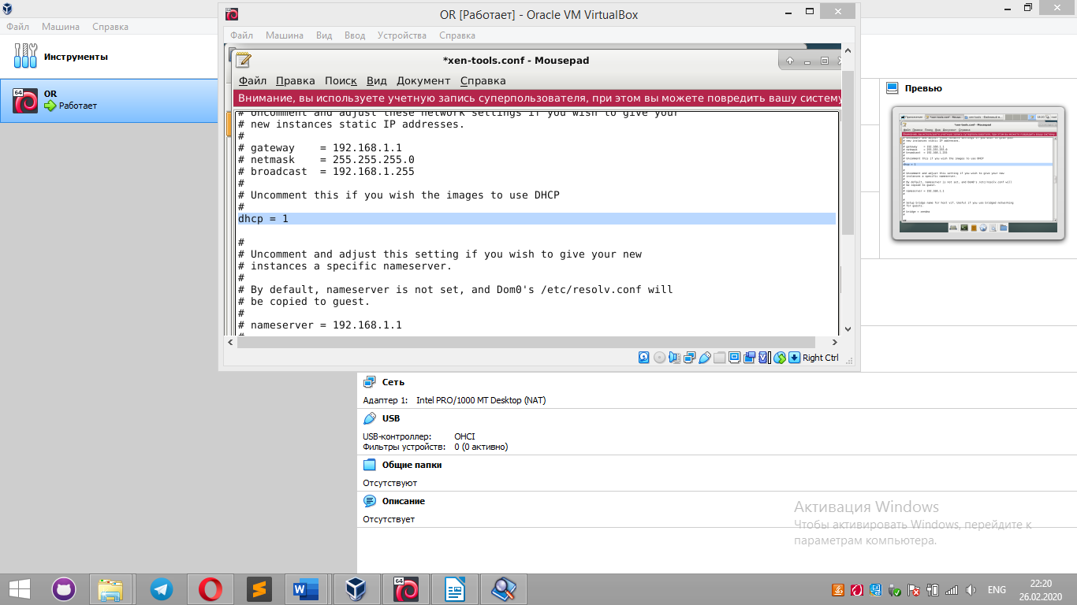

Сеть и пул томов активируем с помощью следующих команд:

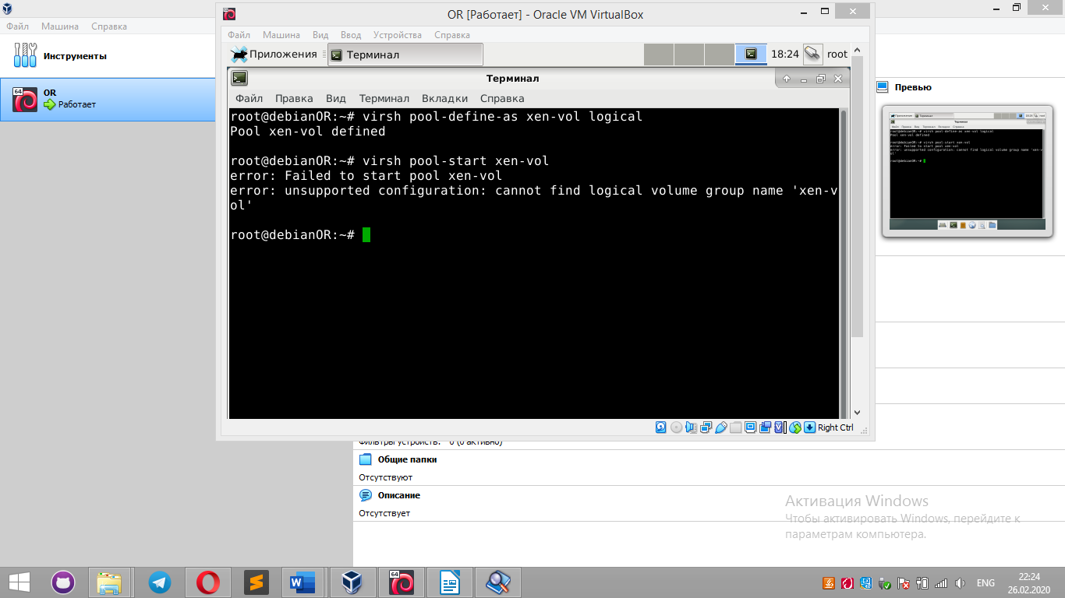

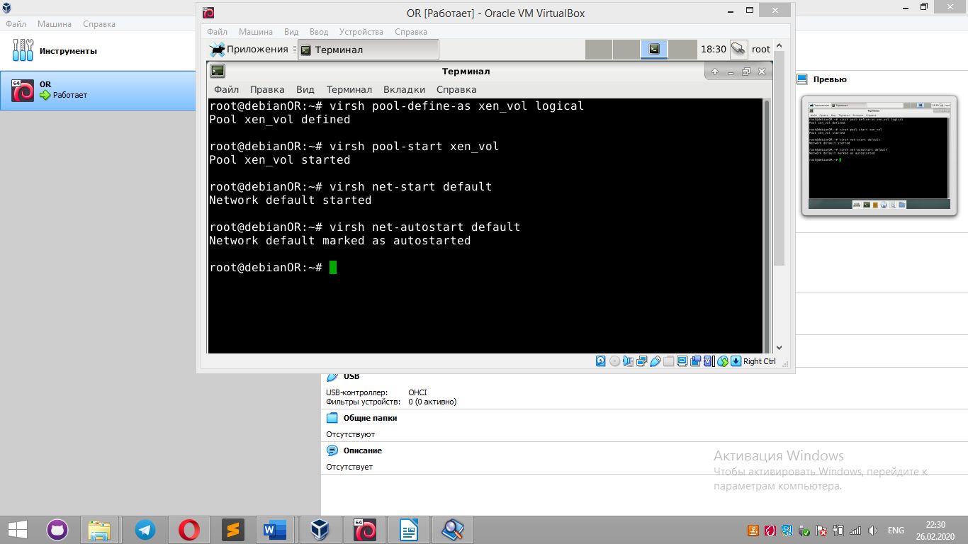

Далее приступаем к созданию виртуальной машины, используем менеджер виртуальных машин. Будем устанавливать ОС по сети:

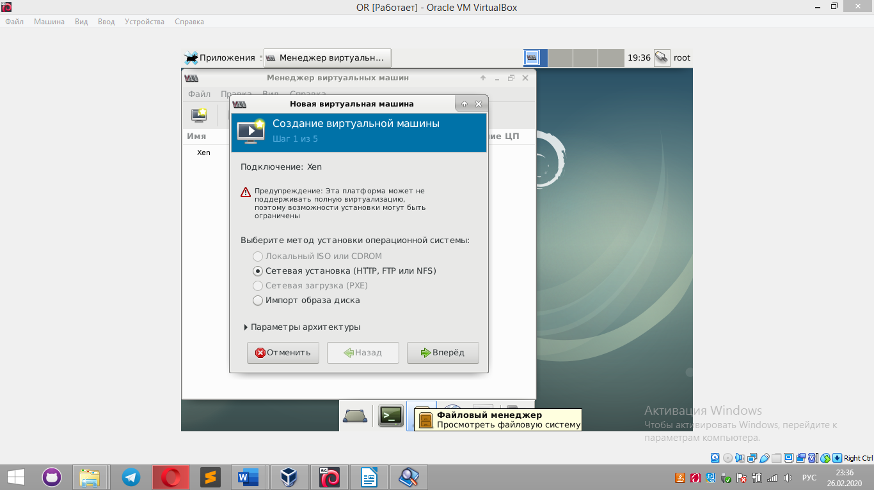

Прописываем URL- адрес установщика с зеркала.

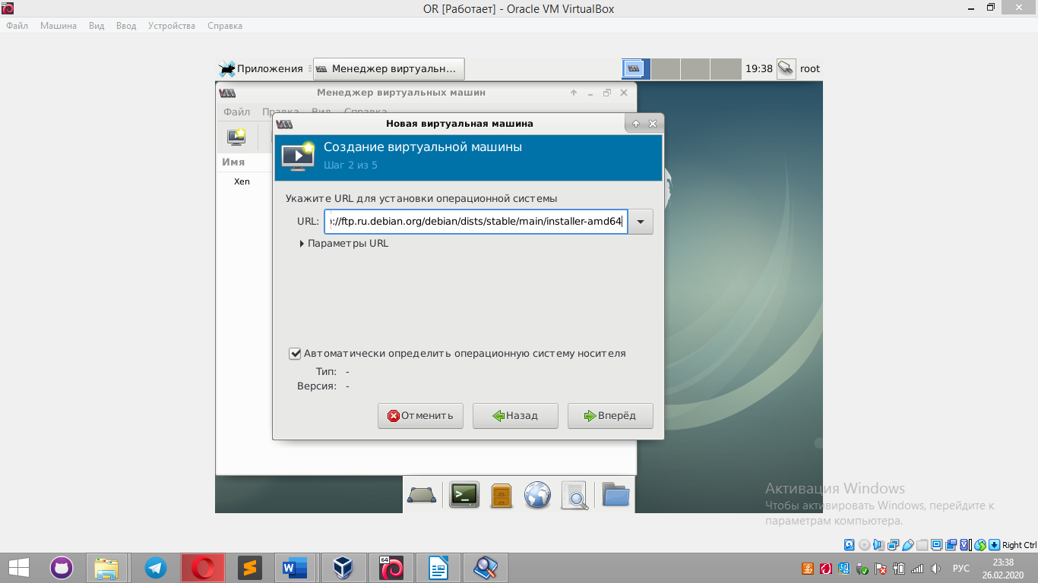

Выделяем машине следующие ресурсы:

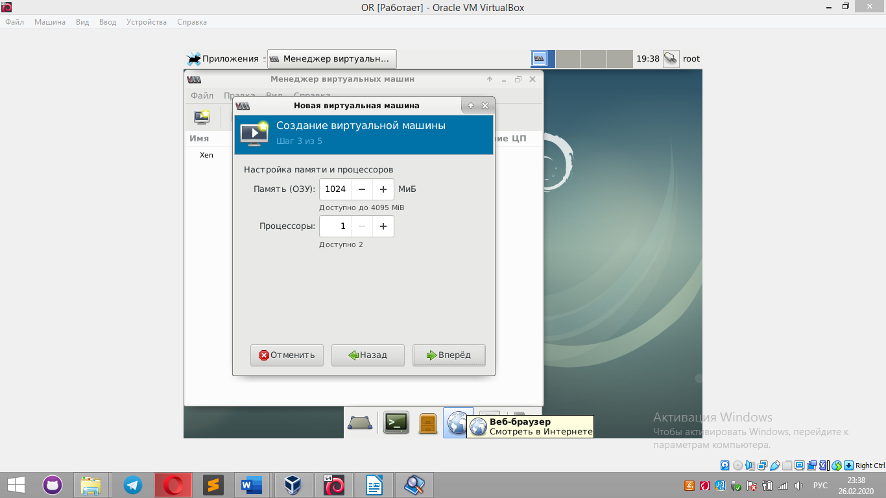

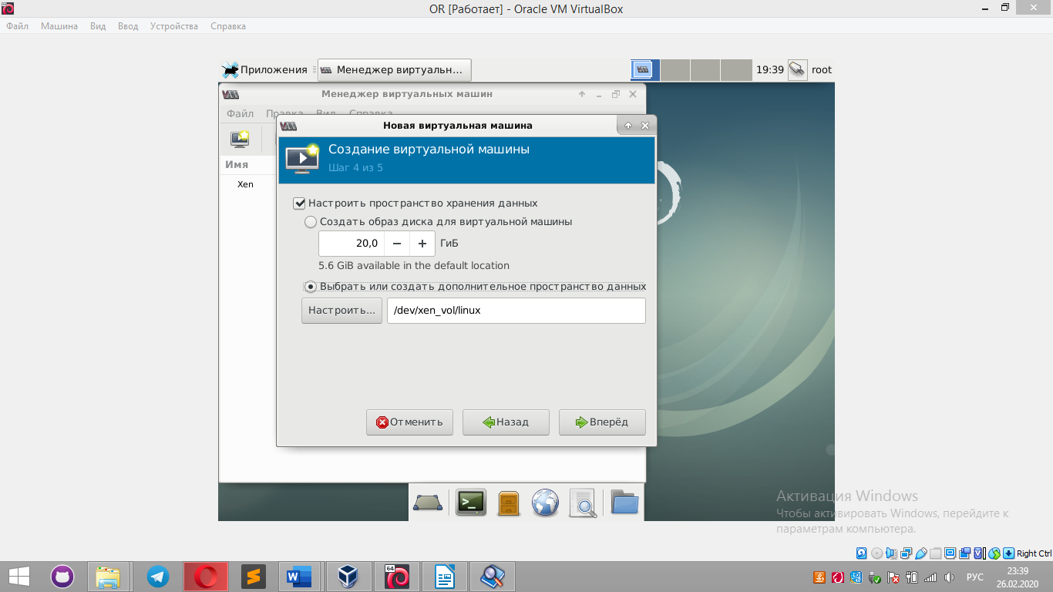  
 На последнем шаге выпала ошибка при создании машины. В ходе проверки конфигурационных файлах нашли ошибку. Одна строка осталась закомментированной, исправили и создание прошло успешно. Машину назвали generic. Прежде чем нашли ошибку в файле, поставили дополнение гостевой ОС. Для этого выполнили следующие действия.

Изначально установили *sudo:*

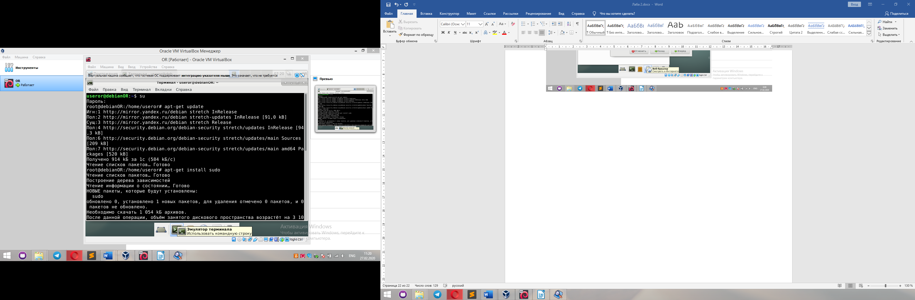

Устанавливаем обновления локального индекса пакетов до последних изменений в репозиториях с помощью команд *sudo apt-get update* и *sudo apt-get upgrade*:

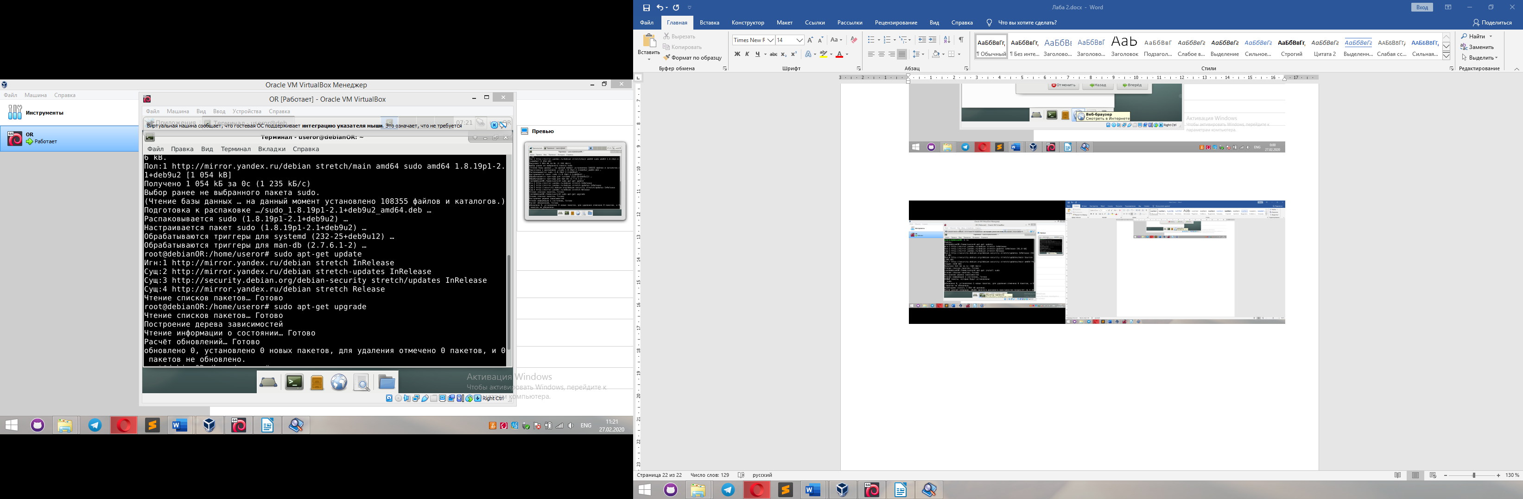

Образ диска появился на рабочем столе:

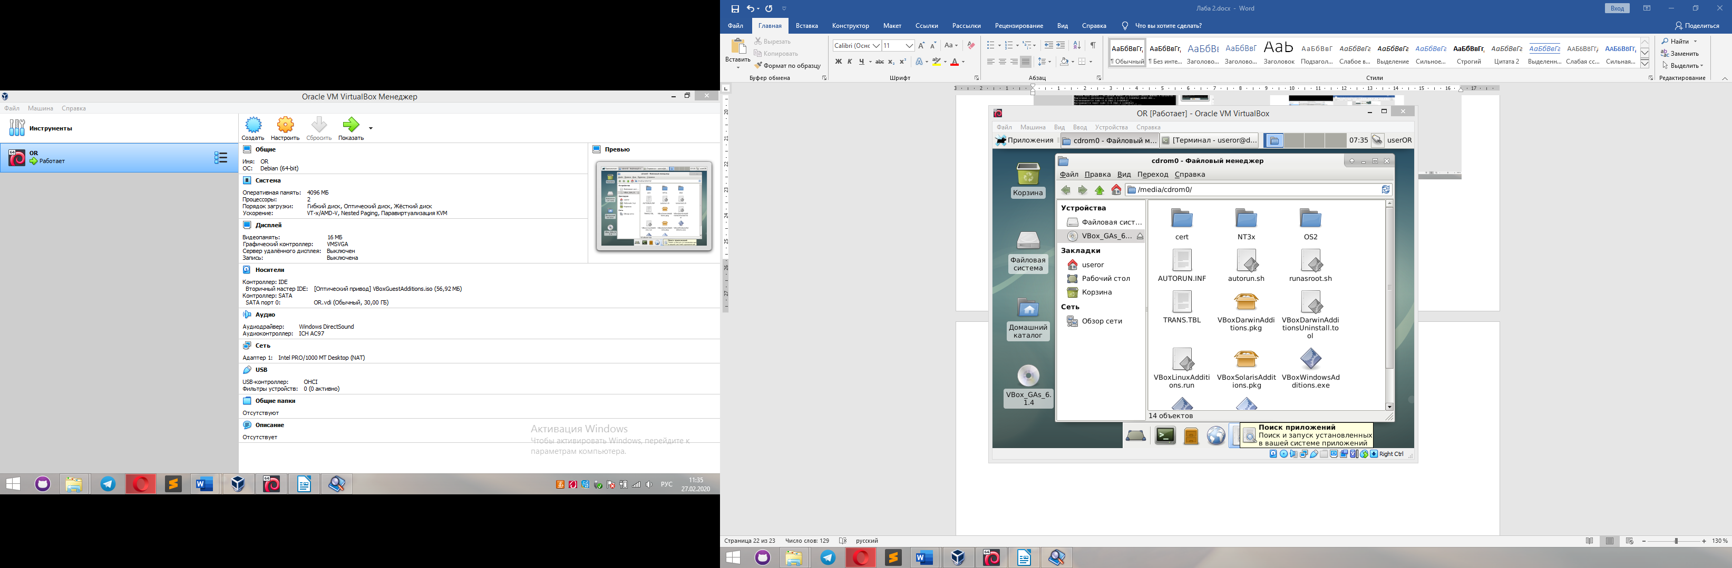

Далее примонтировали диск с помощью команды *mount /media/cdrom0*. Выпало сообщение, что уже диск был смонтирован. Выполнили команду *mount -o remount,exec,ro /media/cdrom0* и запустили установочный файл дополнений гостевой ОС:

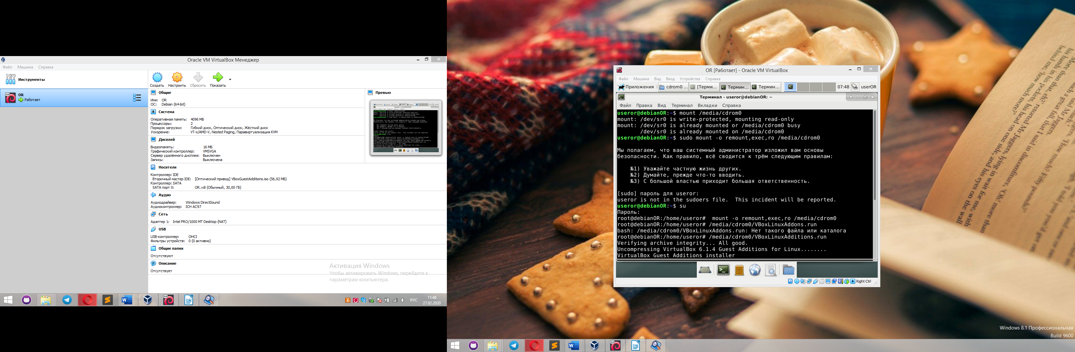

Вернулись к этапу создания машины. Запустили установку Debian:

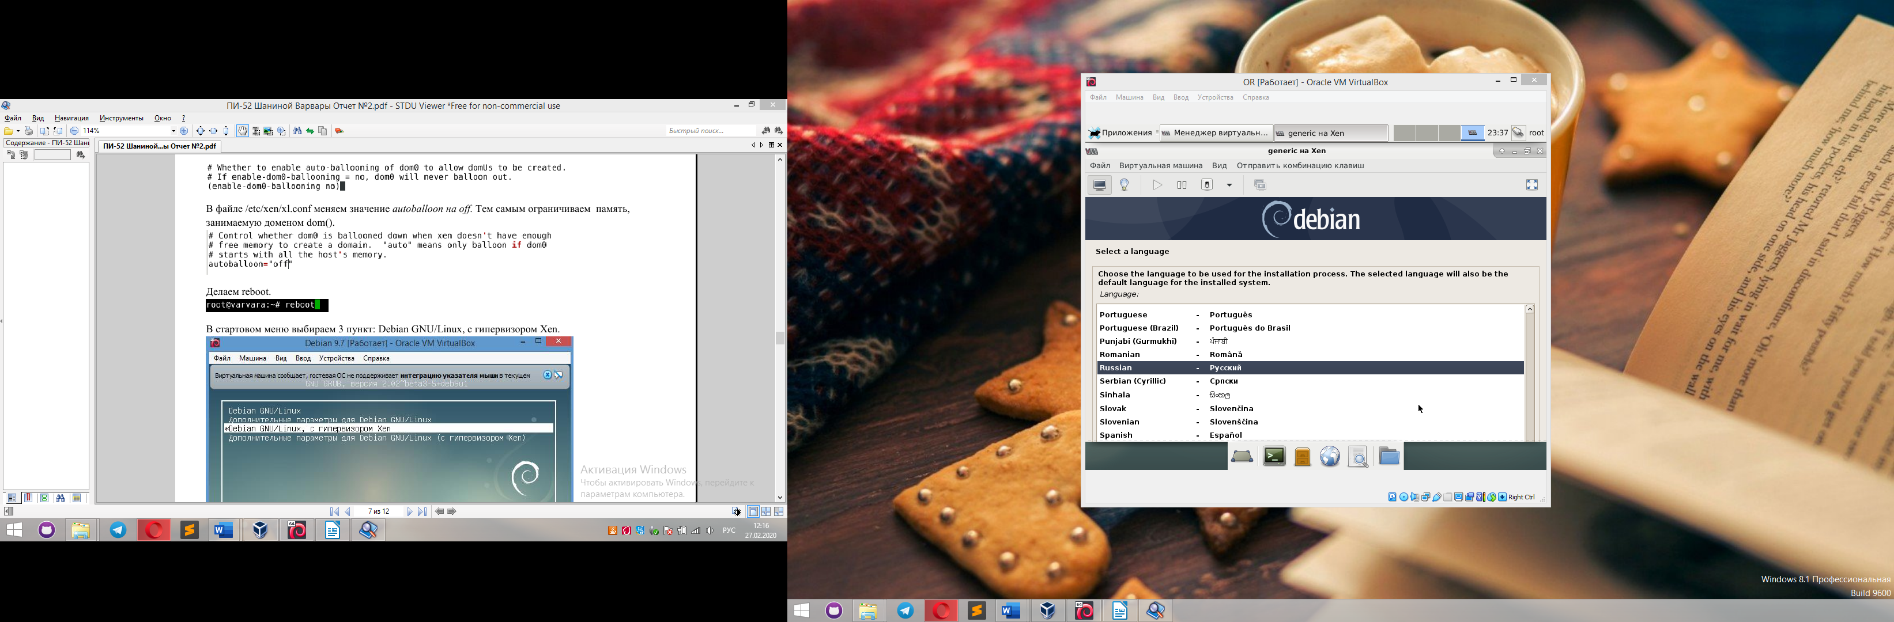

Выполнили стандартную инсталляцию:

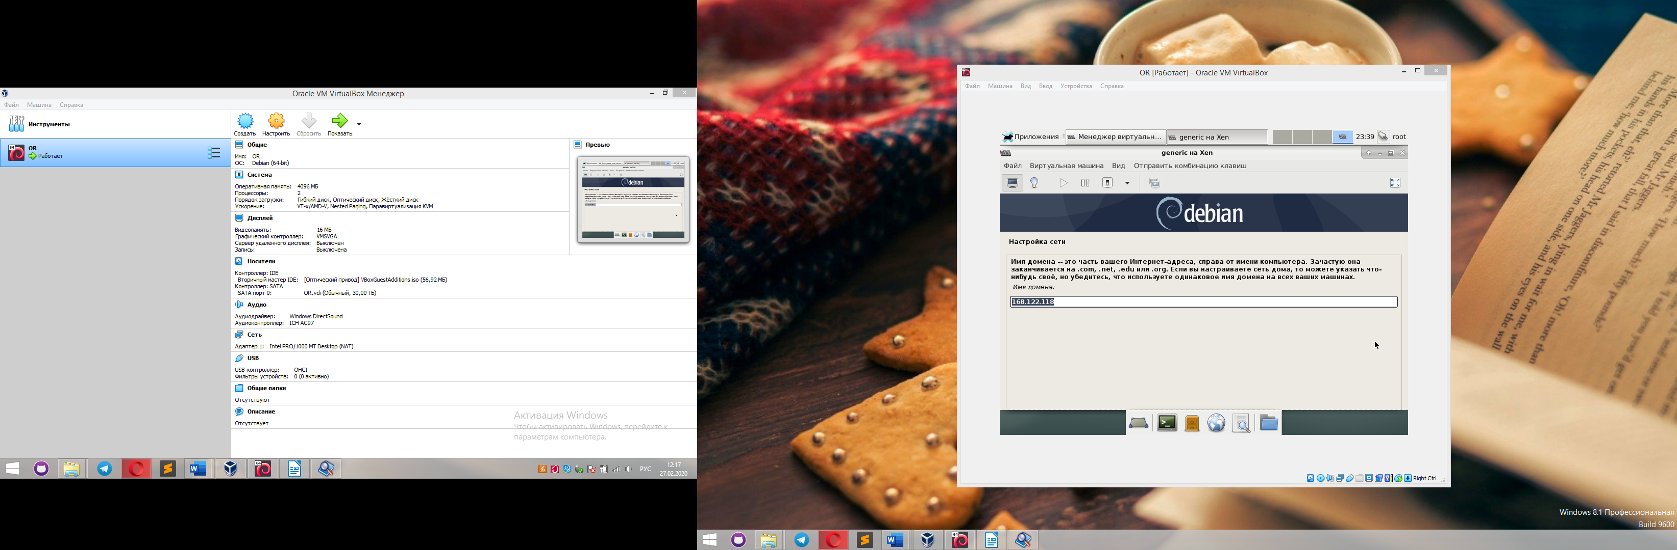

Проверили работоспособность системы. Всё хорошо:

